Новый 2021 год
в самом классном
королевстве

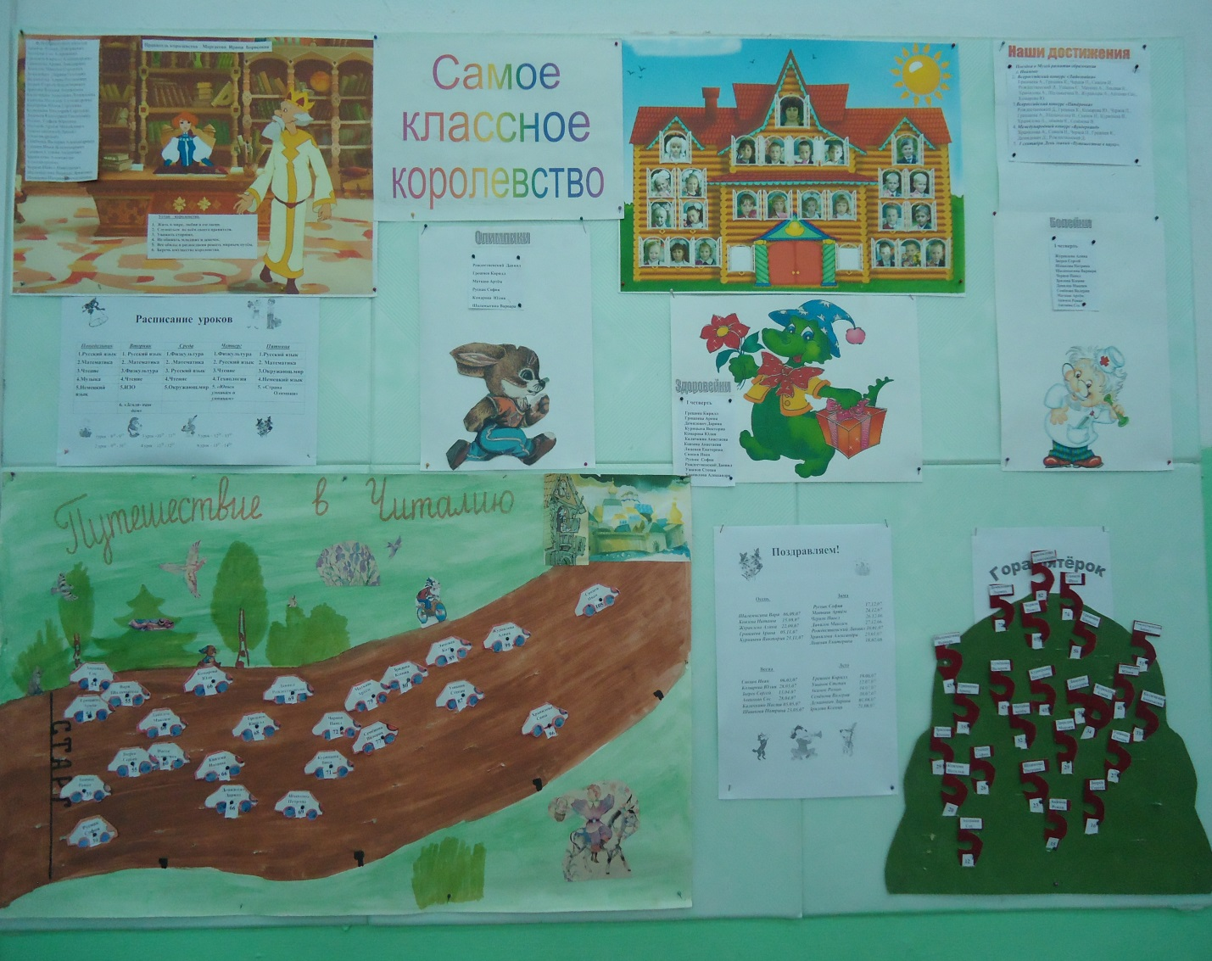
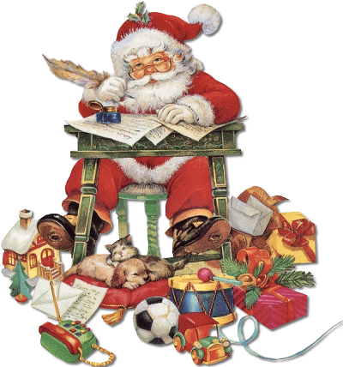


Сценарий новогоднего праздника подготовила учитель начальных классов высшей категории МКОУ Писцовской СШ Ивановской области
Комсомольского района Маргасова Ирина Борисовна
Сценарий полностью авторский (Автор: Маргасова Ирина Борисовна)

Новый 2021 год в самом классном королевстве

Действующие лица: Сказочник, Правитель королевства(учитель),
Дед Мороз, Снегурочка, Баба Яга, Бык, Ученик,
Ученица, Зима, Снежинки (6 девочек), Бандиты
(6 человек).
Наглядность: компьютер, экран, нарядная ёлка, магнитики
или маленькие мягкие игрушки «Бычок», разные конфеты
(в качестве призов), снежинки, для ребят ручки, сундучок,
снежинки для записи желания, картинки с изображением
Деда Мороза, Снегурочки (разрезать для сборки в игре),
метла, шарф для игры (завязывать глаза), на доске
нарисована мишень(3 круга), от пластиковой бутылки
обрезать горлышко для игры «Попади в круг».
Цель: сплочение классного коллектива, воспитание уважения к старшим,
толерантности, внимательности, смекалки, быстроты при выполнении
заданий, артистичности.
Сказочник: Негде в тридевятом царстве в самом классном государстве
Собрался честной народ, чтобы встретить Новый год.
Ёлка яркая блистает, в круг друзей всех зазывает.
Мишура огнём горит, танцевать она велит.
(Начало праздника танец вокруг ёлки)
А правитель государства оглашает свой приказ:
Правитель: Год 2021 приглашаю встретить вас!
В нашем классном королевстве
Весь талантливый народ собрался и живёт!
Здесь спортсмены, трудовых дел мастера, музыканты,
Художники, чтецы, танцоры, одним словом все таланты.
Добрый, дружный мой народ
В самом классном королевстве собрался и живёт!
Рад я снова видеть вас, издаю я свой указ:
Год 2021 очень весело встречать,
Не болеть, а быть здоровым, не грустить, а хохотать,
Танцевать, играть и петь.
Не реветь, а лишь смеяться, так же можно улыбаться.
Всем понятен мой указ? (Да)
Исполняйте же тот час!
(Появляется Бычок)
Бык: Му! Му! Му!
Здравствуйте, добрые жители самого классного королевства!
Я много слышал про вас и вот пришёл к вам познакомиться
поближе и вместе встретить Новый 2021 год.
Я символ наступающего года - Бык. Каждому из вас я принёс
мой талисман, маленького бычка счастья и удачи.
(Здоровается с каждым за руку и дарит талисман маленького бычка)
Вы любите играть? (Да)
Я тоже. Сейчас я хочу предложить поиграть в мою любимую игру,
называется она «Догнать и забодать!».
Вы все встаёте в круг, но не держитесь за руки, между каждым
учеником пространство для игры. Я называю по имени ученика
которого хочу догнать и забодать. Как только я произнесу его имя,
ученик убегает от меня. Я его догоняю, как только я его догоню, мы
бодаемся головой, я встаю на место ученика, а он превращается в
бычка и так далее. Произносить имя уже игравших ребят нельзя.
(Игра «Догнать и забодать»)
Бычок: Давайте праздник продолжать и Деда Мороза будем звать.
(Хором все: «Дед Мороз! Дед Мороз! Дед Мороз!»)
Баба Яга: Здравствуйте, детки – конфетки! Здравствуйте, гости – кости!
Я, супер модель красавица Яга 2021! Зря кричите, Дед Мороз
не слышит вас. Его похитили бандиты и увезли в джипе на крутые
разборки в лес. Я это всё видела своими глазами, сидя на дереве.
А как услышала, что вы его зовёте, решила всё рассказать.
Будем старика спасать? (Да)
И ещё один вопрос: «Зачем он вам?»
Ученик: Он должен с нами веселиться и играть, стихи послушать, песни петь,
потанцевать, ну и подарки всем раздать.
Баба Яга: Я тоже умею веселиться, играть, петь и танцевать.
Ну, а подарки (чешет лоб). Я сама, чем не подарок?
Ученица: Спасибо, Бабушка Яга, ты это тоже интересно, но Дед Мороз –
это совсем другое дело. Это Новый год, это праздник.
Баба Яга: Тогда выход один – в лес, спасать Деда Мороза. Согласны? (Да)
Предлагаю вам свои услуги, под названием «Полёт на метле».
Согласны? (Да)
Я даю свою метлу в руки ученику первой команды
и как скажу: «Полетели!», ученик, сидя на метле, облетает вокруг
ёлки и передаёт метлу следующему ученику в своей команде. И так
передаёте метлу до конца первого ряда учеников. А я засекаю время.
Потом, так же во второй команде. Проверю спортивную подготовку
для встречи с бандитами. Всем понятно? Приготовились: «Полетели!»
(Полёт вокруг ёлки на метле)
Баба Яга: Молодцы! Победила дружба и спорт. Вот мы и в лесу, дальше вы
сами, а я отдохну. Стара, я стала, для встречи с бандитами.
Ученица: А как же мы найдём бандитов? (Появляется Зима и Снежинки)
(Танец Зимы и Снежинок)
Зима: Здравствуйте, ребята! Что вы делаете в лесу?
Ученик: Ищем бандитов, которые увезли Деда Мороза, но не знаем как
найти хотя бы их следы.
Зима: Я вам помогу, мои подружки Снежинки покажут вам путь, но и вы мне
тоже поможете. У меня в сундучке снежинки. Вы по очереди берёте одну
снежинку и красиво, разборчиво пишите на ней одно единственное своё
желание и своё имя. Снежинку относите назад, в сундучок. Этим вы
поможете мне одеть сотни деревьев в тёплые шубки. Согласны? (Да)
(Сокровенное желание)
Снежинки: Мы подружки, мы Снежинки, за Зимой летаем,
Ёлочки, берёзки снегом укрываем.
Мы всё видим и всё знаем.
С удовольствием поможем Деда Мороза отыскать.
Мы бандитов не боимся,
Будем дедушку спасать.
Тихо, молча все присели, и за нами полетели.
(Под весёлую новогоднюю песню учащиеся танцуют вокруг ёлки, не поднимаясь во весь рост)
Бычок: Му! Му! Му! Я вижу бандитов и Деда Мороза!
Мы совсем рядом. Вон они, вон они! (Бычок бодает каждого бандита)
Бандиты: Что вам надо от нас, дети? Мы с вами не хотим иметь никаких дел.
Ученица: Зато мы с вами хотим иметь дело.
Бандиты: Какое ещё дело?
Ученица: Где наш Дедушка Мороз?
Бандит: А, это вы, наверное, ищите деда, который нам должен налог заплатить,
за создание фабрики подарков и игрушек. Нам все исправно платят, а
ваш Дед Мороз отказывается. Производит огромное количество
подарков. Крутой дед, но не на тех напал!
Ученик: Он бесплатно производит подарки для всех детей и не имеет прибыли.
Он делает доброе и благородное дело. В мире есть дети сироты, им
некому помочь, а он помогает, исполняет заветные желания. Все дети
с большим нетерпением ждут Деда Мороза. А вы, такие молодые и
сильные! Как вам не стыдно? Хотите испортить праздник?
Бандиты: Мы этого не знали. Может он и нам что-нибудь подарит?
Ученица: А вы спросите это у него сами.
(Бандиты выводят Деда Мороза)
Бандит: Слушай, дед, ты нас уж прости, мы не знали, что ты сам всё это
придумал, детям, там помогаешь и ничего не имеешь, короче ты
не богач, как мы поняли. С тебя брать нечего. Но хоть подарочек
можешь нам подарить на память.
Дед Мороз: Не вопрос, только дети мне что-нибудь тоже готовят, стихи, песни.
А вы, что мне можете подарить, чем дедушку можете порадовать?
Бандиты: Мы, любим, танцевать, это у нас круто получается. Дарим тебе, дед,
танец. (Танец бандитов)
Дед Мороз: Танцевали вы неплохо! Только слушайте наказ.
Никого не обижайте, больше людям помогайте!
Берегите, стар и мал, не теряйте этот дар!
(касается посохом каждого бандита)
Наградил вас добротой, щедрой русскою душой!
Дети (хором): Здравствуй, Дедушка Мороз! Мы так рады, что тебя нашли!
Дед Мороз: Здравствуйте, детишки, девчонки и мальчишки! А я-то как рад!
Целый год я встречу ждал и о ней я долго думал.
Год подарки собирал, как обрадовать мечтал!
Вот мечта моя сбылась, наша встреча состоялась,
Состоялась и сбылась!
Снова ёлку видеть рад и подарки для ребят я готов доставить разом,
По особому приказу внученьки моей родной.
Я сейчас ей позвоню и бандитов к ней пошлю.
Они добрые все стали, нам помогут без труда
Привезти её сюда и подарки захватить, мне ведь тяжело носить.
(Звонит Снегурочке по мобильному телефону)
Пока ждём Снегурочку с подарками, может, поиграем
В мою любимую игру «Посох Деда Мороза»?
(Игра «Посох Деда Мороза»)
Снегурочка: Здравствуйте, добрые жители, самого классного королевства,
ученики 3 «Б» класса! Здравствуйте, гости!
Год назад была у вас, снова рада видеть вас!
Ёлка яркая блестит, праздник начинать велит!
Встанем дружно в хоровод,
Встретим вместе Новый год!
(«В лесу родилась ёлочка»)
Дед Мороз: Как учились?
Дети: Не ленились!
Дед Мороз: Это очень хорошо! Как живёте?
Дети: На все 100!
Дед Мороз: Это очень хорошо! Как здоровье?
Дети: Все здоровы!
Дед Мороз: Замечательный ответ. Ну, так что ж,
Тогда готовы рассказать стихи мне или нет?
(Учащиеся, кто готовил стихи для Деда Мороза, рассказывают их у ёлочки)
Снегурочка: Пусть отличным настроенье будет целый год у вас!
Пусть сопутствует везенье каждый день и каждый час!
И на празднике сегодня мы об этом пропоём,
Как мы учимся отлично и как весело живём!
(Песня "Нарядные пятерки")
Снегурочка: Хорошо поёте, я тоже очень люблю петь песни.
А какие зимние, новогодние песни вы знаете и можете сейчас спеть?
Ученица: Мы много разных песен знаем.
Я хочу спеть самую настоящую новогоднюю песенку.
(«Новогодняя песенка»)
Дед Мороз: Замечательно! Хорошо поёшь!
А сейчас я хочу проверить, как хорошо вы меня знаете.
Я буду задавать вам вопросы, а вы будете на них отвечать
словами «Да» или «Нет».
Дед Мороз старик хороший? (Да)
Носит шапку и галоши? (Нет)
Дарит много он подарков? (Да)
Живёт в Африке он жаркой? (Нет)
Он приходит лишь зимой? (Да)
В тёплой шубе меховой? (Да)
Всех детей он поздравляет? (Да)
Малышей он обижает? (Нет)
Рядом с ёлочкой стоит? (Да)
И на всех громко кричит? (Нет)
Дед Мороз: Хорошо меня знаете, молодцы!
Снегурочка: Деда Мороза хорошо знаете, песни поёте, стихи читаете.
А со мной сыграете? (Да)
Я люблю играть в снежки, бросать их не просто так, а в цель.
Игра моя называется «Попади в круг», надо попасть в круг
с закрытыми глазами. Если вы попадаете в большой круг,
получаете карамельку, в маленький круг - шоколадную конфету,
а в самый маленький круг (яблочко) приз.
(Игра «Попади в круг»)
Дед Мороз: А ещё у нас со Снегурочкой есть игра для девочек и мальчиков,
проверить быстроту и ловкость. У Снегурочки, разрезанная картинка
с изображением Снегурочки, а у меня, такая же картинка с Дедушкой
Морозом. По моей команде: «Начали», вы начинаете собирать
картинки, мальчики для меня собирают картинку с изображением
Деда Мороза, а девочки собирают для Снегурочки картинку с
изображением Снегурочки. Приготовились! Начали!
(Игра «Собери картинку»)
Дед Мороз: Веселились, танцевали, песни пели от души!
Вижу, дружный, вы, народ. Молодцы!
Я подарки вам привёз с внученькой любимою.
Всем вручаем их сейчас! Счастья, радости желаем,
С Новым годом поздравляем!
(Вручают подарки)
Ну, а нам уже пора.
Дед Мороз и Снегурочка (хором): До свиданья, детвора! (Уходят)
Сказочник: Негде в тридевятом царстве в самом классном государстве
Веселится весь народ, отмечает Новый год.
Ёлка яркая блистает, мишура огнём горит!
Сказка завершается, а дискотека начинается.
(Песня «Всё меняется»)
(Праздничная дискотека)

Приложение (песни из источников интернета).
"Нарядные пятерки"
Для чего мы ходим в школу? Чтобы знанья получать,
Для того, чтоб научиться рисовать, читать, считать.
Буквы, знаки, запятые, цифры правильно писать
И задачки непростые с удовольствием решать.
Припев:
Нарядные пятерки, нарядные пятерки
Нам счастье прибавляют за труды
И мы, расправив крылья, бежим учиться в школу,
Учителю несем всегда цветы.
Полученные знанья добавят всем старанье
И в дальний путь помогут нам идти.
И кружевом вскружится заветное желанье,
Дорога света ждет нас впереди.(2 раза)
Узнаём порою, сколько разноплановых вестей,
Сотни разных биографий из истории людей.
Изучаем мир животных, мир растений и страны
Все предметы интересны и не зря они даны.
Припев.
Любим в русском изложение, сочинение и диктант,
В математике сложение, в географии закат,
В астрономии планеты, в геометрии круги,
В биологии букетов голубые васильки.
____________________________________________________________
Всё меняется
1)Все меняется, виртуальный наш мир развивается,
Люди лишь в интернете встречаются,
И им нравится, это нравится, что печалится.
Это правильно, только сбудутся все желания
Не вконтакте и не в одноклассниках,
Если праздновать будем лишь, как раньше Новый Год.
Припев:
Вот и мы вас будем с Новым Годом,
Вот и мы вас будем с Новым Годом,
Вот и мы вас будем с Новым Годом,
Всех по традиции па-па-па-поздравлять. (2 раза)
2)Кажется, когда стрелки в двенадцать встречаются,
У кого- то мечты сбываются, новый день и год начинается,
Происходит все, как в сказке и подарки не кончаются, все взрывается,
Зажигается небо салютом, снег идет. Наступает Новый год!
Припев:
И Дед Мороз опять зажжет,
На нашей елке огни.
Любой из нас с надеждой ждет,
Чтобы пришел Новый год! Припев:

